Báo cáo điều tra tai nạn của Quần đảo Marshall: Tai nạn chết người khi vào không gian kín trên tàu chở hàng rời
maritimecyprus
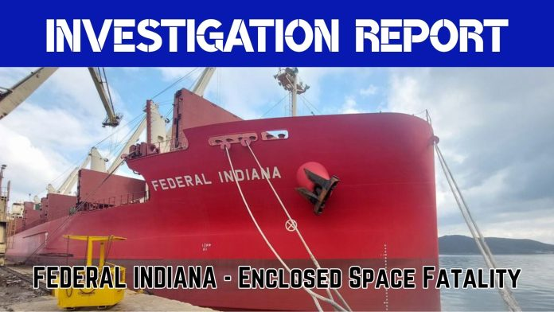
Ngày 19 tháng 2 năm 2025, một tai nạn lao động gây tử vong đã xảy ra trên tàu chở hàng rời FEDERAL INDIANA khi tàu đang hành trình qua Địa Trung Hải. Tàu đang chở hàng phế liệu kim loại và đã xảy ra một tai nạn nghiêm trọng liên quan đến bầu không khí nguy hiểm. Một thực tập sinh boong (DTS) bị ngã gục trong một không gian tiếp cận có cửa nắp nhỏ dẫn xuống hầm hàng đang mở, dẫn đến hậu quả tử vong.
Tai nạn này cho thấy những nguy cơ tiềm ẩn trong các không gian thông nhau trên tàu thương mại, đồng thời nhấn mạnh tầm quan trọng đặc biệt của việc hiện đại hóa quy trình an toàn hàng hải, hướng dẫn đối với hàng nguy hiểm và quy trình kiểm tra khí quyển trong các khoang.
Những phát hiện và nguyên nhân chính của cuộc điều tra
Cuộc điều tra chính thức do Chính quyền Hàng hải Cộng hòa Quần đảo Marshall tiến hành đã chỉ ra một số yếu tố quan trọng góp phần dẫn đến thảm kịch này.
1. Phân loại sai các không gian thông nhau
- Phân loại an toàn không đầy đủ: Theo Nghị quyết IMO A.1050(27) có hiệu lực tại thời điểm xảy ra tai nạn, không gian tiếp cận hầm hàng số 1 (CH No. 1 Access Space) được xem là không gian thông gió tự nhiên và không được phân loại là không gian kín hoặc không gian thông nhau cần có giấy phép vào làm việc hay kiểm tra khí quyển.
- Khí độc lan truyền: Khi cửa nắp nhỏ phía trước của hầm hàng số 1 được mở để kiểm tra định kỳ, các khí độc và khí gây suy giảm nồng độ oxy phát sinh từ phế liệu kim loại nhanh chóng lan vào không gian tiếp cận hạn chế này.
- Hướng dẫn của IMO phải được cập nhật: Tai nạn xảy ra trước khi Nghị quyết MSC.581(110) của IMO được thông qua. Nghị quyết này đưa ra các định nghĩa rõ ràng hơn, yêu cầu phải coi các không gian thông nhau là môi trường nguy hiểm cho đến khi xác minh được rằng chúng là an toàn.
2. Các rủi ro từ hàng hóa nguy hiểm và những điểm không thống nhất
- Khí phát sinh từ phế liệu kim loại: Sắt và thép trong phế liệu trải qua quá trình oxy hóa sẽ tiêu thụ oxy và tạo ra khí carbon monoxide (CO) cùng nhiệt.
- Kết quả đo khí độc: Thực hiện đo khí sau tai nạn cho thấy nồng độ carbon monoxide tăng cao và có khả năng xuất hiện hydrogen cyanide (HCN). Tuy nhiên, tính nhạy chéo của thiết bị đo khí được lưu ý là một yếu tố có thể ảnh hưởng đến các kết quả đo cụ thể trong hình ảnh.
- Không tuân thủ các yêu cầu an toàn trong quá trình khai thác: Bộ luật Quốc tế về vận chuyển hàng rời rắn bằng đường biển (IMSBC Code) quy định không được xếp phế liệu kim loại thuộc Nhóm C trong điều kiện có mưa hoặc giáng thủy. Tuy nhiên, hoạt động thương mại vẫn chấp nhận các chứng từ hàng hóa cho phép xếp hàng trong mọi điều kiện thời tiết, trái với các quy trình chuẩn về an toàn.
3. Những khó khăn trong công tác cứu nạn khẩn cấp
- Tiếp cận ban đầu không có thiết bị bảo vệ: Các thuyền viên đến hiện trường đã cố gắng cứu người mà không sử dụng thiết bị thở độc lập (SCBA), khiến một thuyền viên khác bị mất khả năng hoạt động trong thời gian ngắn và gặp khó khăn khi hô hấp.
- Cứu nạn bằng SCBA và hồi sức tim phổi: Cuối cùng, DTS được đưa ra khỏi khu vực nguy hiểm bởi các thuyền viên sử dụng SCBA. Mặc dù các thuyền viên đã tiến hành hồi sức tim phổi (CPR) liên tục và tích cực trên tàu trước khi nạn nhân được trực thăng đưa đến bệnh viện tại Algeria, DTS vẫn được xác nhận là đã tử vong.
Các biện pháp phòng ngừa và khuyến nghị cuối cùng
Sau cuộc điều tra tai nạn, các biện pháp phòng ngừa khẩn cấp và khuyến nghị về chính sách đã được đưa ra.
Các biện pháp khắc phục đã thực hiện
- Phân loại lại các không gian hạn chế trên toàn đội tàu: Các không gian tiếp cận để đi vào hầm hàng đã được chính thức liệt kê là không gian thông nhau, phải áp dụng quy trình an toàn đối với không gian kín trên các tàu tương tự.
- Tăng cường trang thiết bị an toàn: Các tàu trong đội tàu chở phế liệu được cấp riêng các ống thử để phát hiện hydrogen cyanide.
- Siết chặt yêu cầu về xếp hàng: Tăng cường yêu cầu tuân thủ bắt buộc các quy định của Bộ luật IMSBC liên quan đến điều kiện thời tiết và mưa trong quá trình xếp hàng.
- Huấn luyện và thực tập: Một video an toàn được phổ biến trên toàn đội tàu, nhấn mạnh những rủi ro của các không gian thông nhau và không gian liền kề.
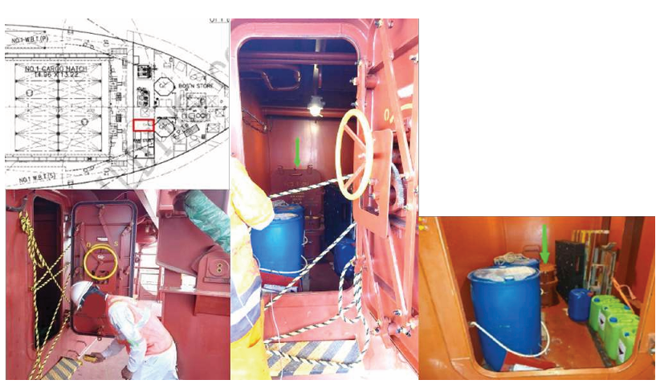
Không gian tiếp cận hầm hàng số 1được đánh dấu màu đỏ trên bản vẽ bố trí chung của tàu. Hình phía dưới bên trái cho thấy vị trí cửa ra vào kín thời tiết, với tay quay đóng/mở được khoanh tròn màu vàng. Các mũi tên màu xanh lá cây trong hai hình ở giữa và bên phải chỉ vị trí cửa nắp nhỏ (booby hatch) ở phía cuối không gian này.
Các khuyến nghị về an toàn
Báo cáo khuyến nghị các cơ quan quản lý của quốc gia đăng ký tàu đệ trình các đề xuất chính thức lên IMO nhằm sửa đổi Bộ luật IMSBC (Nghị quyết MSC.268(85)). Các đề xuất tập trung vào:
1. Thiết kế các cửa mở của hầm hàng rời sao cho ngăn ngừa sự tích tụ khí tại các khu vực làm việc liền kề.
2. Cập nhật mô tả về những rủi ro của phế liệu kim loại thuộc Nhóm C, trong đó nêu rõ nguy cơ phát sinh khí và các rủi ro liên quan đến bầu không khí nguy hiểm.
Thảm kịch trên tàu FEDERAL INDIANA là lời cảnh báo mạnh mẽ đối với ngành hàng hải toàn cầu rằng thông gió tự nhiên không đồng nghĩa với việc bầu không khí an toàn để hô hấp.
Trong bối cảnh các quy định hàng hải đang được điều chỉnh theo hướng kiểm soát chặt chẽ hơn đối với các không gian liền kề và không gian thông nhau theo Nghị quyết MSC.581(110) của IMO, các chủ tàu, công ty quản lý tàu và thuyền viên phải luôn cảnh giác. Nhận diện các mối nguy hiểm không dễ nhận thấy và tuân thủ nghiêm ngặt quy trình kiểm tra khí quyển vẫn là những biện pháp bảo vệ thiết yếu nhằm cứu sống con người trên biển.
Để biết thêm chi tiết, hãy nhấp vào liên kết bên dưới để tải xuống toàn văn báo cáo điều tra của Quần đảo Marshall:
https://maritimecyprus.com/wp-content/uploads/2026/10/Marshall-Islands-FEDERAL-INDIANA-Investigation-Report_c.pdf
-------------------------------------------------------

